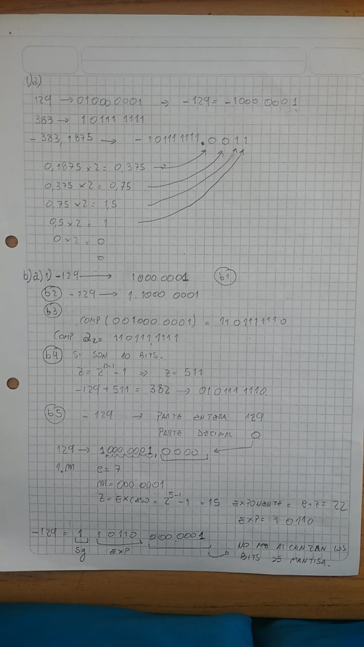

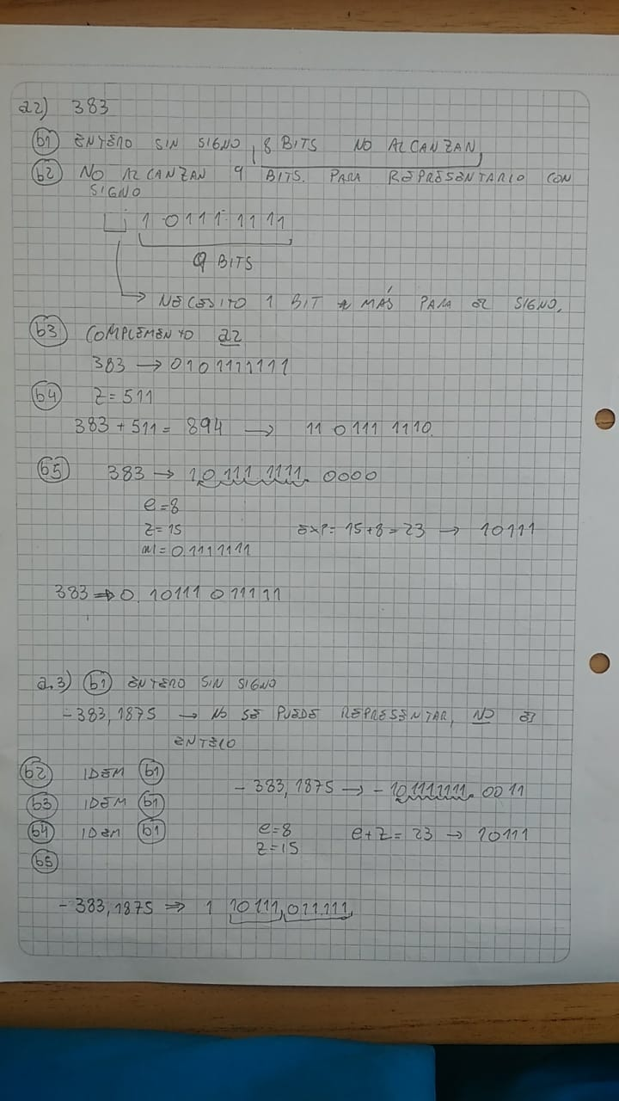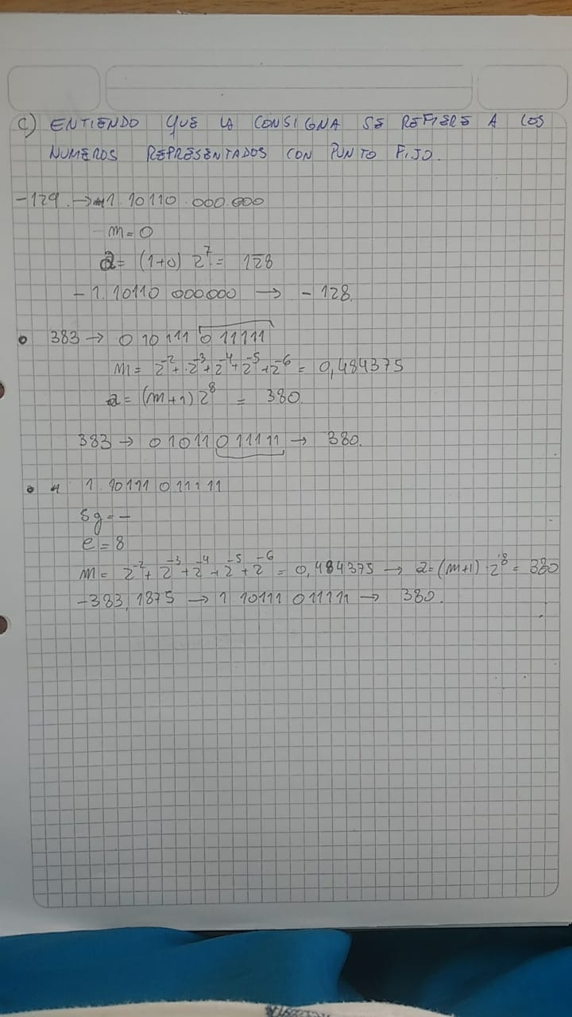

SE PRESENTARON DUDAS SOBRE LAS CONSIGNAS DE ESTE EJERCICIO, PERO NADIE RESPONDIO EN LA SALA DE ESPERA NI EN AL SALA DE CONSULTAS A LO LARGO DE TODO EL PARCIAL.



d)d)1Logre hacer la suma de elementos y multiplicarlos por 5

Res=(x+y)\*5

No logro que se multipliquen entre ellos en una sola línea.

d)d)2)

max(2\*x.\*y)